 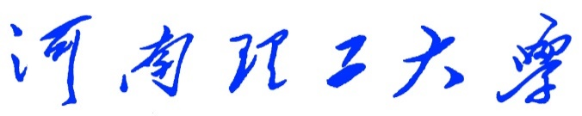

**《计算机创意实践》**

**课程结课报告**

（2022—2023学年第2学期）

题 目 基于EasyDl股票预测系统

学生姓名 朱丰禄

专业班级 计算机2201

学生学号 312209070124

教师姓名 芦碧波

成 绩**：**

评 语：

教师签名：

日期：

**基于EasyDL的股票预测系统**

1. **选题定位**

**1.1设计背景**

股票市场是国家经济和金融活动的重要体现，在各国的经济发展中发挥着重要的作用，自1985年11月18日中国发行第一支名为“飞跃音响”的股票，中国股票市场就开始不断扩大，目前已成为全世界最重要的股票市场。随着经济发展，许多普通民众不再满足仅仅通过打工方式获取收益，股票市场成为这些寻去额外收益的人群的最好选择

图1 许多人涌入股市

随着投机分子的增多，股票市场也逐渐背离价值投资导向，使得新晋投资者以价值品牌选股的方式被淘汰，此时以跟风效应，追涨效应的股票大受追捧，这也导致股票市场价格波动较大，新晋投资者因为不能掌握股票技术和没有充足时间盯盘分析会显得不知所措，错过卖出的时机，导致资金受到损失。此时股票数据的实时监测和高效的股票技术分析变得至关重要。

图2 新晋投资者频频亏损

金融领域的许多分析和假设表明，股票市场是可预测的。研究者们通过对过去股票市场的数据进行研究来预测股市。人工智能和计算机技术的迅猛发展，尤其是机器学习技术的出现，给股票预测系统提供了新的研究方向。

**1.2 创新点**

**（1）深度学习股票技术形态：**

我们将利用大量的股票历史数据，通过学习股票涨跌的重要形态图形，掌握股票涨跌的技术指标本质，结合专业知识，构建一个可用于量化交易的股票数学模型。将股票数学模型作为关键钥匙，进而用ai复现智能模型，来实现用人工智能大模型来预测股票的涨跌的目的。

**（2）机器学习模型运用到金融路线：**

我们将把机器学习模型运用到金融领域，打造属于炒股的机器大模型。通过对大量金融数据的分析和挖掘，我们将构建一个强大的机器学习模型，为投资者提供精准、高效、智能化的投资决策参考。

**（3）运用HTTPS部署方式：**

为了方便使用者使用，我们采用HTTPS部署方式，将模型部署在云端服务器上。用户可以通过手机端微信扫码，编程软件api接口，电脑端应用程序三种方式使用模型，三种方式均已实现，以满足不同人群实时获取最新的股票预测结果。

**二、社会价值**

**2.1 市场调研现状**

**（1）传统股票预测方式**

传统的股票检测方法主要依靠投资人根据自己的投资经验主观预测股票走向。然而，这个方法存在一些局限性。例如，可能会受到虚假信息，个人心态波动等其他因素的干扰；而且人的信息接收分析能力有限，自身精力亦有限，并不能做到24小时实时看盘，也不能同时检测多支股票。因此，需要一种更加准确、快速和可靠的方法来进行股票数据的分析与识别。

图3 巴菲特靠经验预测股票

**（2）新型股票预测方式**

新型股票预测主要通过统计学方法和机器学习方法对股票价格进行建模预测。统计学方法通过建立统计模型观察股票价格的波动趋势，从而预测股票价格。这类预测模型选取的股票数据特征简单，未能充分挖掘股票市场的规律，还带有严重的滞后性，且影响股票价格变动的因素众多，使得基于统计学方法构建的股票价格预测模型的预测结果并不准确。而基于机器学习方法构建的预测模型，在股票市场中取得了较好的预测效果。因为深度神经网络在处理样本数据量大，非线性关系复杂的问题上具有很强的优势，使得基于深度神经网络构建的股票预测模型效果最优。

**2.2 前景分析**

本项目将基于机器学习方法，通过easydl构建股票分析的大模型，帮助刚进入股市的投资者使用此系统准确识别股票走向并收到提醒，以便迅速采取应对措施，最大程度地减少损失。更长远一点说，此系统能够快速响应股票走向，及时通知相关人员，促使其采取适当行动，加快卖出扑救速度，降低金融危机蔓延风险，后续它还可以通过持续的股票数据检测和识别，给出合适的投资意见，为人们的财产安全提供更好的保障。

本项目后期，在股票技术方面将接入更多投资策略方法，如基本面和技术面（价格，交易量，总市值等等）分析策略，在模型方面讲由easydl升级到BP基于神经网络学习的的机器学习方式，兼容股票CAR自动回归，递归神经网络（RNN）、长短期记忆（LSTM）、门控递归单元（GRU）、图形神经网络（GNN）、卷积神经网络（CNN）等模型，优化算法提高准确率。并展望与chatgpt互通，将GPT与本预测模型深度结合训练，为我们提供适合自己的交易策略，甚至可以直接接入股市，实现全自动炒股，彻底解放双手，实现躺着赚钱的伟大理想。

**三、技术方案**

本项目用于解决股票预测问题。主要技术方案如下：

(1) 股票核心技术形态选取。

(2) 人工智能模型搭建。

(3) HTTPS部署

项目的具体流程图如图 1 所示，首先我们根据学术论文得出最佳股票技术形态模型，接着去同花顺收集训练数据，进行数据标注与上传，接着进行模型训练，由于精度不高，又进行模型校验与二次迭代，最终得出模型并发布。我们可以通过微信，api接口等获取预测形态，接着根据对照表，得出股票涨跌预测。

图 3 项目流程图

**3.1 股票核心技术形态选取**

图4 形态策略对照表

**(1) 上升加速形态:**

这种形态意味着股票处于连续上升阶段，此时股票未来的涨跌较大概率是继续上升，激进的投资者可以考虑买入或适当加仓，保守的投资者可以选择观望，等待股票价格回调再上车也是一个不错的选择。

电脑萤幕画面

图5 上涨形态加速图

**（2）v形顶：**

当一只股票出现v形顶部，说明此时股票的上涨动能不足，进入股价的退潮期，此时聪明的投资者会选择卖出股票，及时止损，如果此时不卖会造成巨大损失。此时只需等待股票止跌，并且出现箱体结构，届时可以再将股票加入自选中，观察股票是否能够突破箱体束缚，静待突破，股价一单突破箱体变是买入的最好时机

图6 v形顶图

**（3）v形底：**

V形底部说明此时股票已经跌无可跌，股价开始回升，这是买入的最好时机，价格低，风险小，回报高

图7 v形底图

### 3.2人工智能模型搭建

**3.2.1数据收集与标注**

由股票交易软件同花顺应用界面截取三大核心形态数据集，然后以分组打包数据进行非常规数据去重，去异常，得到数据集。

表1 图片的训练集和测试集 （单位：张）

|  |  |  |  |  |
| --- | --- | --- | --- | --- |
| 数据种类 | 上升加速 | V形底 | V形顶 | 合计 |
| 训练集 | 30 | 20 | 20 | 70 |
| 测试集 | 10 | 10 | 10 | 30 |
| 合计 | 40 | 30 | 30 | 100 |

**3.2.2基于EasyDL的算法流程**

深度学习需要利用大量样本数据提取特征以进行后续的识别和分类。由于训练过程数据量较大，为了减少训练的时间，我们团队采用了EasyDL定制化训练服务平台进行模型训练，具体操作步骤如下。

本系统实现需要用到EasyDL中的模型：图像分类。

**（1） 创建模型**

图8 创建模型

**（2） 上传训练数据**

1. 在EasyDL平台上添加标签。按标签导入图片，实现快速标注。
2. 按标签导入图片，实现快速标注。

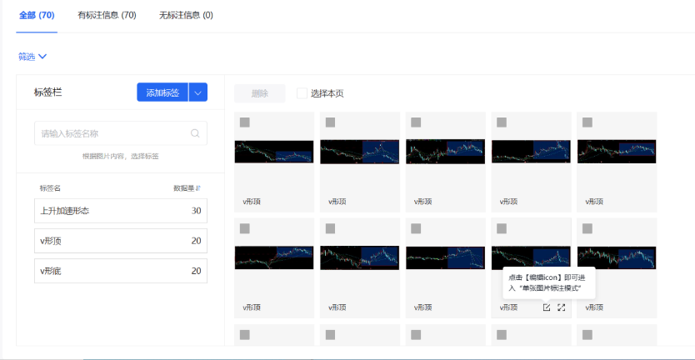

图9 数据标注

1. 图形用户界面, 应用程序

   描述已自动生成**训练图像检测模型**

图10 模型训练

**（4） 校验模型与二次迭代**

由于easydl模型对股票数据没有很好优化，导致第一次训练的结果出现准确率不高的问题，作为股票预测大模型，股票数据的预测必须高准度，高效率，为此需要进行模型校验提高准确率。

我们重新回到数据获取阶段，针对上次训练中不合适，不清晰的数据进行再去重，再优化，选取50张检验数据集进行人工校验与二次迭代。

Step 1人工数据纠正：

图11 数据纠正

Step 2 二次迭代：

图12 二次迭代

Step 3 得出最终高准确率模型：

图13 高质量结果模型

**（5） 发布模型**

反复校验和训练之后，效果符合预期，将模型发布，得到API接口地址。模型发布二维码如11所示。

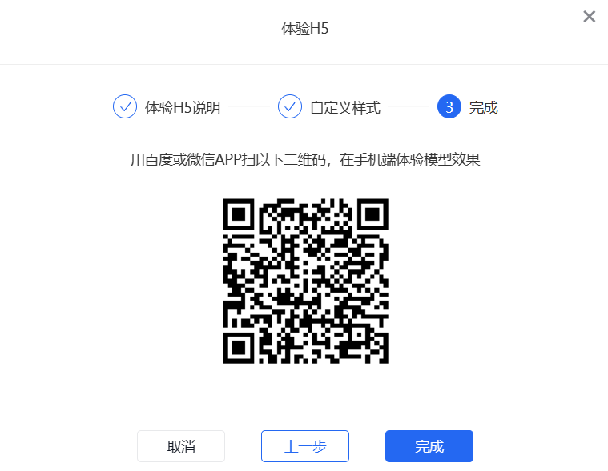

图14 模型二维码

**（6） 测试结果**

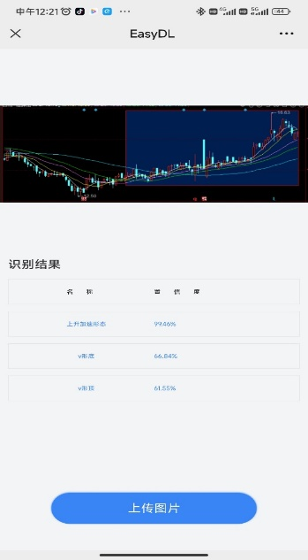

图15 手机端预测结果

### 3.3HTTPS部署

**（1）手机端微信调用**

使用百度提供一键部署服务，扫码即可使用服务，适合手机端用户。

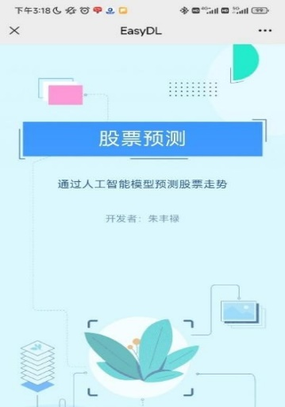

图16 手机端使用

**（2）PC端应用程序**

考虑到pc端用户的使用，本项目制作了pc端程序以供使用。

图17 pc端应用程序

**（3）专业人员api调用**

我们甚至考虑到金融机构，和量化交易者使用的方便，提供api接口，方便其使用。

图18 金融机构/量化交易者

**四、项目成员及分工**

项目分工：

本项目由朱丰禄独立完成。